УДК 004.942

Е.В. НЕСТЕРОВА, В.А. ЛОМАЗОВ,И.С. ШАПОВАЛОВА, В.Г. НЕСТЕРОВ

E.V. NESTEROVA, V.A.LOMAZOV, I.C. SHAPOVALOVA, V.G. NESTEROV

**ИЕРАРХИЧЕСКАЯ ИНФОРМАЦИОННАЯ МОДЕЛЬ И МНОГОКРИТЕРИАЛЬНОЕ ОЦЕНИВАНИЕ ИННОВАЦИОННЫХ ПРОЕКТОВ В СФЕРЕ ЗДРАВООХРАНЕНИЯ**

**HIERARCHICAL INFORMATION MODEL AND MULTI-CRITERIAL EVALUATION OF INNOVATION PROJECTS IN THE HEALTHCARE**

В данной статье авторы освещают проблемы моделирования и построения иерархии специализированных критериев, используемых для оценки инновационных проектов в сфере здравоохранения. Актуальность разработки эффективного и наглядного инструментария для обеспечения поддержки принятия решения по выбору инновационных проектов ответственными лицами с отсутствием в настоящее время удобного для практического использования механизма формализации и оценки различных качественных и количественных параметров проектов. В рамках многокритериального оценивания предложены информационные модельные представления проектов в виде иерархии показателей, сочетающей данных в числовой и лингвистической форме, что позволяет учесть специфику слабой формализованности предметной области. Разработанные теоретические положения програмно реализованы в рамках исследовательского прототипа системы поддержки принятия решений «Выбор проекта. Здравоохранение», опытная эксплуатация которого свидетельствует об их практической полезности.

Ключевые слова: инновационный проект, сфера здравоохранения, иерархическая информационная модель, многокритериальное оценивание, система поддержки принятия решения.

*In given article authors shine a problem оf modeling and constructing a hierarchy of specialized criteria used to evaluate innovative projects in the health sector. The urgency of the development of effective and visual tools for providing support for decision-making on the selection of innovative projects by responsible persons with the absence at present of a convenient mechanism for formalizing and evaluating various qualitative and quantitative parameters of projects. Within the framework of multicriteria estimation, information model representations of projects in the form of a hierarchy of indicators combining data in numerical and linguistic form are offered, which allows to take into account the specificity of the weak formalization of the subject area. The developed theoretical provisions are implemented programmatically within the framework of the research prototype of the decision support system "Project selection. Healthcare", the pilot operation of which demonstrates their practical utility.*

*Keywords: innovative project, healthcare sphere, hierarchical information model, multicriteria estimation, decision support system.*

Неопределенность в достижении коммерческого успеха инновационного проекта в сфере здравоохранения достаточно высока и финансовыезатраты довольно велики, поэтому распределение бюджетных средств, зависит, прежде всего, от инструментального механизма оценки перспективности проектов и, самое главное, от их значимости с точки зрения сферы здравоохранения региона. На стадии научно-экономической экспертизы ошибки являются значимым фактором, определяющим экономическую эффективность реализации инновационных проектов (ИП) в сфере здравоохранения.

Расширение круга задач, решаемых в рамках программ в сфере здравоохранения [], наряду с совершенствованием компьютерных информационных технологий и методологии их использования актуализирует научные исследования, направленные на разработку теоретических основ методологии и инструментовдля проектирования, создания и сопровождения специализированных систем поддержки принятия управленческих решений в сфере здравоохранения. Методология использования информационных компьютерных технологий включает методы формализованного представления предметных областей, технологии проектирования баз данных и корпоративных хранилищ данных, коммуникационные технологии, интеллектуальные технологии и др.

В процессеоцениванияИП всфере здравоохранениявозникаютзатруднения, главным образом из-за отсутствиявесьма важных факторов. Во-первых, не существует в настоящее время чётко структурированной иерархии специальных критериев для оценки проектов именно в сфере охраны здоровья. Во-вторых, не разработаны механизмыформализации и оценивания качественных и количественных показателей. В-третьих, инструментарий, с помощью которого поддерживается принятие оптимального решения по проекту ответственными лицами недостаточно эффективен и нагляден. Как теоретические основы экпертного оценивания так и его существующая практическая реализация неразвиты. В рамках предложенного подхода разработаны теоретические основы, которые доведены до уровня практической реализации.

Использование современных информационных технологий для оценки и отбора ИП в системе здравоохранения диктуетнеобходимостьразработки моделей и алгоритмов, учитывающих специфику предметной области [, ].Поэтому важной становится задача многокритериальной оценки ИП в сфере здравоохранения. Проблема заключается в выборе проектов с одной стороны экономически эффективных, но с другой стороны социально значимых. Именно социальная значимость проекта определяет возможность государственного софинансирования его в рамках социально-экономических программ[]. По этой причине разработка и совершенствование информационных инструментальных средств, используемыхэкспертами при оценивании проектовявляется в настоящее время актуальной и практически важной задачей[].

Цель исследованиясостоит в разработке инструментальных средств поддержки принятия решений при многокритериальном экспертном оценивании ИП в сфере здравоохранения.

Для проведения конкурса ИП следует рассматривать объективные характеристики, которые преобразуются посредством специальных методов оценивания в показатели, измеряемые в баллах и обобщённые показатели, сформированные в соответствии с экспертными суждениями об относительной важности конкретных показателей.Программная реализация методов оценки проектов в виде процедур и алгоритмов предусматривает наличие параметров, которые определяют объем информации, требующейобработки, необходимых затрат на эту обработку и форму представления результатов.

Необходимость регистрации и учета большого количества показателей и определения взаимосвязей между этими показателями весьма специфично для информационного моделирования ИП в сфере здравоохранения. Показатели, характеризующие проекты в области медицинского обслуживания населения как правило носят какколичественный, так и качественный характер. Это является причиной того, что в рассматриваемой сфере необходимо использовать современные экспертные технологии, в основе которых лежат теория принятия решений и имитационного моделирования []. Во многих работах [, ,,, ]предлагается использование более сложных информационных моделей,однако в этих исследованиях не учтена разнообразие и разнородность используемой проектной информации при создании информационной модели проекта в сфере здравоохранения. Разнородность информации проявляется в наличии большого количества как качественных, так и количественных показателей.

В работе предложена информационная модель ИП InfMod=<Ind, w>,

где Ind - формальный показатель,

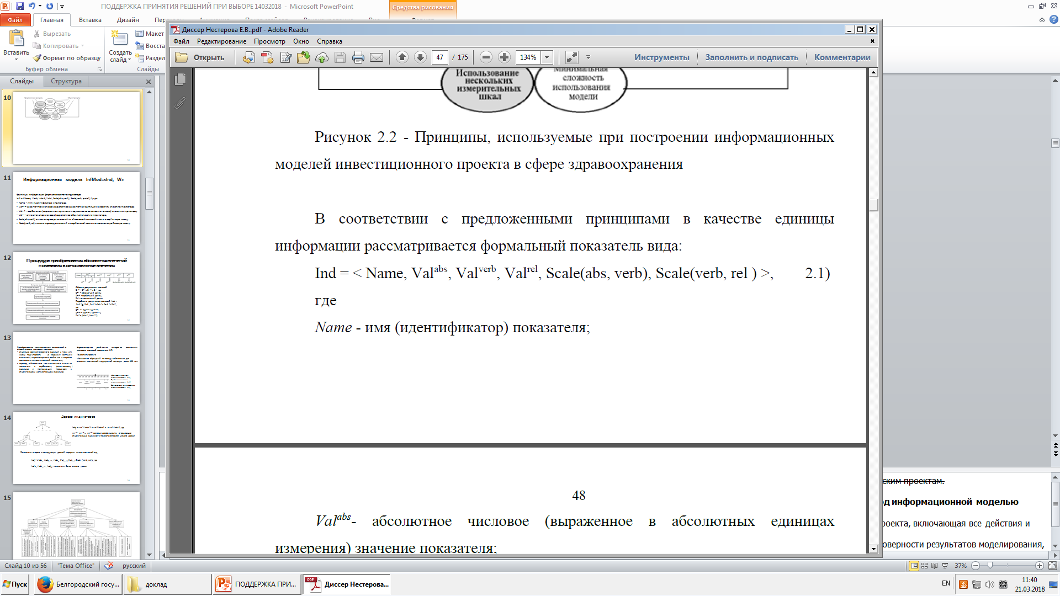

Name - имя (идентификатор) показателя;

Valabs- абсолютное числовое значение(выраженное в абсолютных единицах измерения) показателя;

Valverb- вербальное (выраженное в терминах подмножества естественного языка) значение показателя;

Valrel - относительное численная (выраженное в баллах) величина показателя;

Scale (abs, verb) - шкала для перевода значений из абсолютной числовой шкалы в вербальную шкалу;

Scale (verb, rel) - шкала перевода значений из вербальной шкалы в относительную бальную шкалу;

w – весовой коэффициент.

Существование в модели три типа формальныхпоказателейдало возможность преобразования их значений в зависимости от метода получения и цели использования данных к единообразному типу - относительному числовому показателю, что дало эксперту сравнивать проекты по небольшому числу показателей, используя при этом вербальные данные и получить более надежные результаты.

Измерение оценочных показателей ИПсопровождалось не только определением абсолютных значений (Valаbs), но и экспертной оценкой (Valverb) этих значений в вербальной шкале со следующими семантическими дифференциалами: <очень мало, мало, ниже среднего значения показателя, среднее значение, выше среднего, много, очень много>. При таком подходе отражается значимость конкретного абсолютного значения показателя в контексте проекта в соответствии с правилом перехода Scale (abs, verb). Вместе с тем использование значений показателей в общей иерархии оценивания требует перехода от вербальных значений к относительным числовым значениям (Valrel)с использованием правила (verb, rel) по шкале <1,…7>.

Из-за того, что в формальный показатель входят шкалы перехода Scale (abs,verb), Scale (verb, rel) от абсолютных значений Valabs показателейInd к вербальным значениям Valverb и от вербальных значений к относительным значениям Valrel предлагается применить иерархическое вербально-численное информационное моделирование проектов.

На рисунке 2 показана информационная иерархическая концептуальная модель, в основе которой лежат представления каждого отдельного эксперта о предметной области в виде описания показателей и связей между ними, необходимых для принятия решений.

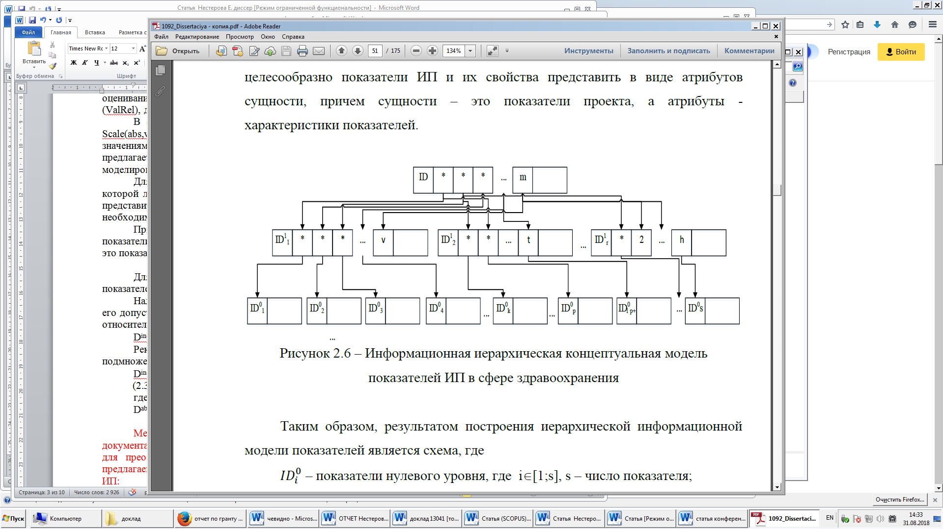

Рисунок 2 – Информационная иерархическая концептуальная модель показателей ИП в сфере здравоохранения

На схеме (рисунок 3) показан результат построения иерархической информационной модели показателей, где

${ID}_{i}^{0}$– показатели нулевого уровня (${Ind}_{i}^{0}$) , где i[1;s], s – число показателя;

${ID}_{j}^{1}$– показатели первого уровня (${Ind}_{j}^{1}$), где j [1;r],

r – число составных показателей; v, t, …, h – количество атрибутов j-го составного показателя;

- интегральный показатель (${Ind}^{n}$).

Каждый показатель (${Ind}_{k}^{n}$), начиная со второго уровня иерархии представляется как линейная свёртка ки показателей предыдущего уровня:

${Ind}^{n}=w_{1}^{n-1}{Ind}_{1}^{n-1}+w_{2}^{n-1}{Ind}_{2}^{n-1}+…+w_{k}^{n-1}{Ind}_{k}^{n-1}$,

где весовые коэффициенты $w_{1}^{n-1}$, $w_{2}^{n-1}$,…, $w_{k}^{n-1}$ отражают относительные значимости показателей более низкого уровня.

Для определения относительных значений показателей используется иерархия показателей.

Первый уровень иерархии формируют показатели, значения которых представлены в заявках и экспертных оценкахИП. Значения показателей являются количественными или качественными: например,количество специалистов, участвующих в реализации проектаили уровень научной обоснованности научных и инновационных решений, используемых в проекте. Поэтому целесообразно эти показатели преобразовывать в относительные количественные и их значения регистрировать в пределах одной измерительной балльной шкалы (от 0 до N баллов) в основе которой лежат экспертные заключения.

Интегральная оценка Crit - это общая оценка показателей ИП и может служить критерием принятия управленческих решений при выборе ИП в секторе здравоохранения региона. Формирование критериев оценивания проектов и выбор метода оценивания с учетом особенностей построенной информационной модели показано на рисунке 3.



Рисунок 3 – Иерархическая схема для оценки проектов в сфере здравоохранения

Рассматриваемый метод упорядочения, соответствующий схеме метода анализа иерархий [] и показанный на рисунке 3, удобно классифицировать по отношению к участникам государственно-частного партнерства: государственный (*Gov*) или частный (*Pr*), а также по соответствию медицинской (*Med*), социальной (*Soc*), экономической (*Ec*) и инновационной (*Innov*) компонентам ИП. Необходимость выделенияиз социальной составляющей проекта медицинского и научно-инновационного аспектовсогласуется со спецификой инновационных проектов в здравоохранении.

Другим критерием классификации является соответствие критерия эффективности проекта при его реализации (*Ef*) или убытков с возможной (с некоторой вероятностью) ненадлежащей реализацией проекта (*Risk*).

Построенная система показателей и критериев оценки ИП в сфере здравоохранения регионабылаиспользована при разработке СППР«Выбор проекта. Здравоохранение» оценивания ИП.В процессе проектирования и внедренияинформационной системы предлагаемая иерархическая схема (рисунок 3)была использована в качестве основы для поддержки работы конкурсной комиссии по оценке и выборуИП.

Реализация программного обеспечения представляет собой исполняемый файл, созданный в среде C++ Builder, которая не требует установки. В базе данных, используемой в системе, работает SQLite 3 (рисунок 4). Посредством алгоритмической подсистемы, содержащей программные модули, которые реализуют методы и алгоритмы длямодификации оценок, данные генерируются из всего набора индикаторов, на основе функций полезности ранжируются, а затем формируетсяразличные альтернативы для ЛПР.

Рисунок 4 - Экранные формы оценки и выбора СППР «Выбор проекта. Здравоохранение»

Таким образом, обоснование инвестиционных решений в области здравоохранения целесообразнос использованием представления информационных моделейИП в виде иерархии индикаторов, которые объединяют числовые и лингвистические типы данных. Это позволяет учитывать особенности плохо формализованного описания ИП в секторе здравоохранения.

Разработанные инструментальные средства поддержки принятия решений, программно реализованные в виде СППР «Выбор проекта. Здравоохранение» позволяют понизить затраты, связанные с проведением экспертиз и повысить научную обоснованность принимаемых управленческих решений.

*Исследование выполнено в рамках государственного задания НИУ «БелГУ» на 2017 год, проект №28.7195.2017/БЧ «Риски и тренды самосохранительного поведения населения центральных регионов Российской Федерации».*

Нестерова Елена Викторовна

НИУ «БелГУ»

Старший преподаватель кафедры информационных и робототехнических систем

Тел. +79192235713

E-mail:[nesterova@bsu.edu.ru](mailto:nesterova@bsu.edu.ru)

Ломазов Вадим Александрович

НИУ «БелГУ»

Профессоркафедры[прикладной информатики и информационных технологий](https://www.bsu.edu.ru/bsu/info/pps/?departament=FAAC7AA7-5FAE-E511-BA2D-08002789A2E0)

Тел. +79192235713

E-mail:lomazov@bsu.edu.ru

Шаповалова Инна Сергеевна

НИУ "БелГУ"

доцент, заведующая кафедрой социологии и организации работы с молодежьюИнститута управления НИУ "БелГУ"

Тел.+79103654721

E-mail:[shapovalova@bsu.edu.ru](mailto:shapovalova@bsu.edu.ru)

Нестеров Валерий Георгиевич

НИУ «БелГУ»

Доцент кафедры медико-биологических дисциплин

Тел. +79192898611

E-mail:valnest@inbox.ru